**КОММЕРЧЕСКОЕ ПРЕДЛОЖЕНИЕ**

**ЛИНИЯ прессования пиролизного отсева**

**в кальянный брикет 25х25**

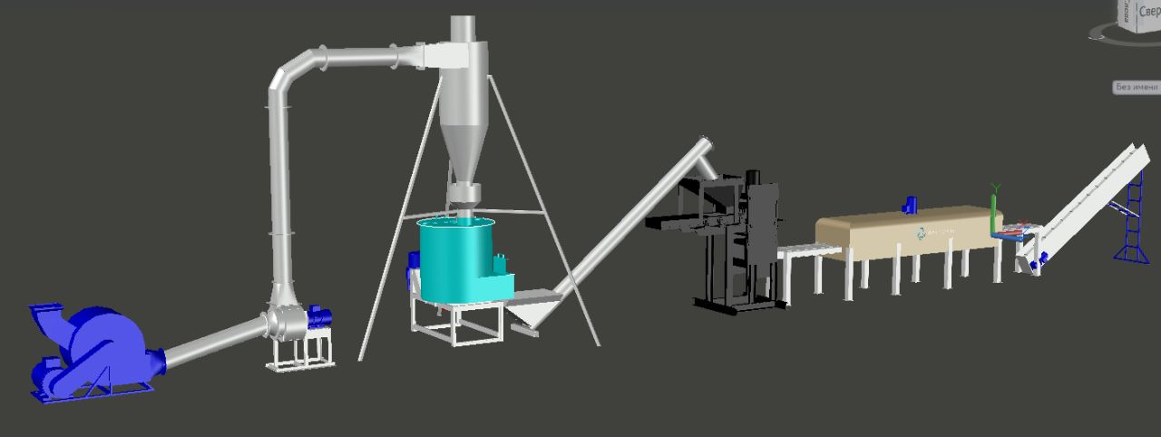

Линия предназначена для производства кальянного брикета 25х25 из пиролизного отсева и включает в себя следующие агрегаты:

|  |  |  |  |
| --- | --- | --- | --- |
| № п/п | Наименование | Кол-во, шт | Стоимость без НДС, руб |
| 1 | Дробилка ДМ-2 | 1 | 575 700,00 |
| 2 | Смеситель принудительного действия СВ-500 | 1 | 475 800,00 |
| 3 | Винтовой конвейер | 1 | 157 000,00 |
| 4 | Пресс гидравлический вертикального прессования | 1 | 2 200 000,00 |
| 5 | Туннельная сушка СК-1 ИК-1250 | 1 | 2 420 000,00 |
| **ИТОГО без НДС** | | | **6 010 500,00** |

**ОПИСАНИЕ ОБОРУДОВАНИЯ**

1. **Дробилка ДМ-2**

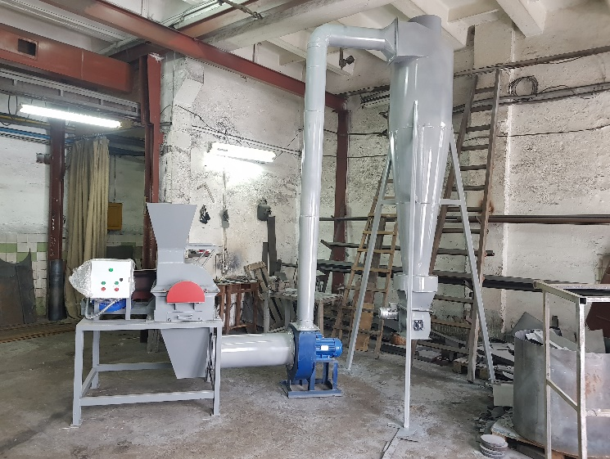Молотковая дробилка ДМ-2 однороторного типа, предназначенная для дробления, то есть механического воздействия на твердые материалы с целью их разрушения.

Дробилка пригодна для разрушения материала на куски меньшего размера. В зависимости от крупности дробленного материала дробилка может быть крупного, среднего и мелкого дробления.

Устройство и принцип работы однороторной молотковой дробилки: вал дробилки, получающий вращение через муфту от электродвигателя, посажен на подшипники скольжения. На валу собран ротор из дисков, на которых шарнирно подвешены молотки. Расположенная в нижней части дробилки колосниковая решетка состоит из двух частей: передней и задней, каждая из которых представляет собой набор колосников трапецеидального сечения, закрепленных в двух тягах. Корпус дробилки состоит из двух частей, скрепленных болтами. В верхней части корпуса находится загрузочное отверстие для материала. Стенки корпуса офутерованы плитами, предохраняющими стенки от истирания и также участвующими в дроблении материала. Поступивший в камеру дробления материал подвергается быстро чередующимся ударам молотков вращающегося ротора, измельчается и проваливается через отверстия колосниковых решеток. Затем материал поступает на конвейер или в бункер.

ТЕХНИЧЕСКИЕ ХАРАКТЕРИСТИКИ

|  |  |  |
| --- | --- | --- |
| 1 | Производительность, кг/час | До 1000 |
| 2 | Диаметр ротора,мм | 443 |
| 3 | Число молотков,шт | 32 |
| 4 | Размеры загрузочного лотка,мм | 250х220 |
| 5 | Диаметр отверстий в решетке | 0-6 |
| 6 | Мощность электродвигателя,кВт | 15 |
| 7 | Число фаз | 3 |
| 8 | Напряжение питающей сети, В | 380 |
| 9 | Частота переменного тока, Гц | 50 |
| 10 | Габаритные размеры, Д×В×Ш, мм | 700х600х974 |
| 11 | Масса, кг, не более | 450 |

СХЕМА МОЛОТКОВОЙ ДРОБИЛКИ ДМ-2

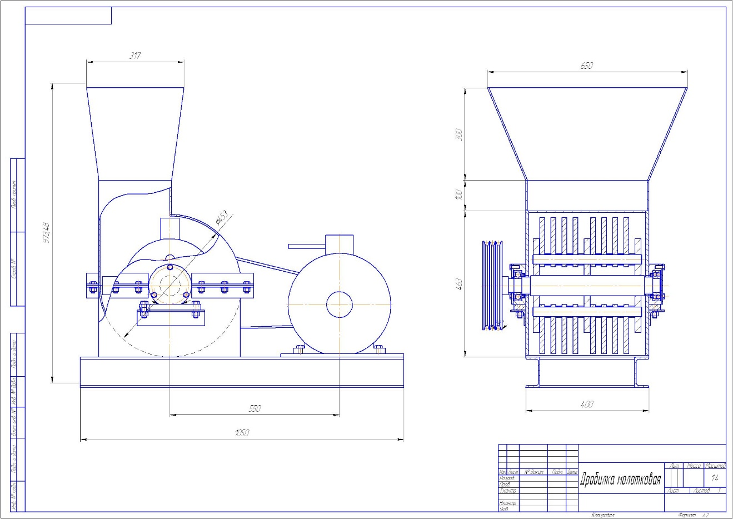

МОЛОТКИ К ДМ-2

Благодаря ступенчатой конструкции молотков происходит более качественное и эффективное дробление материала.

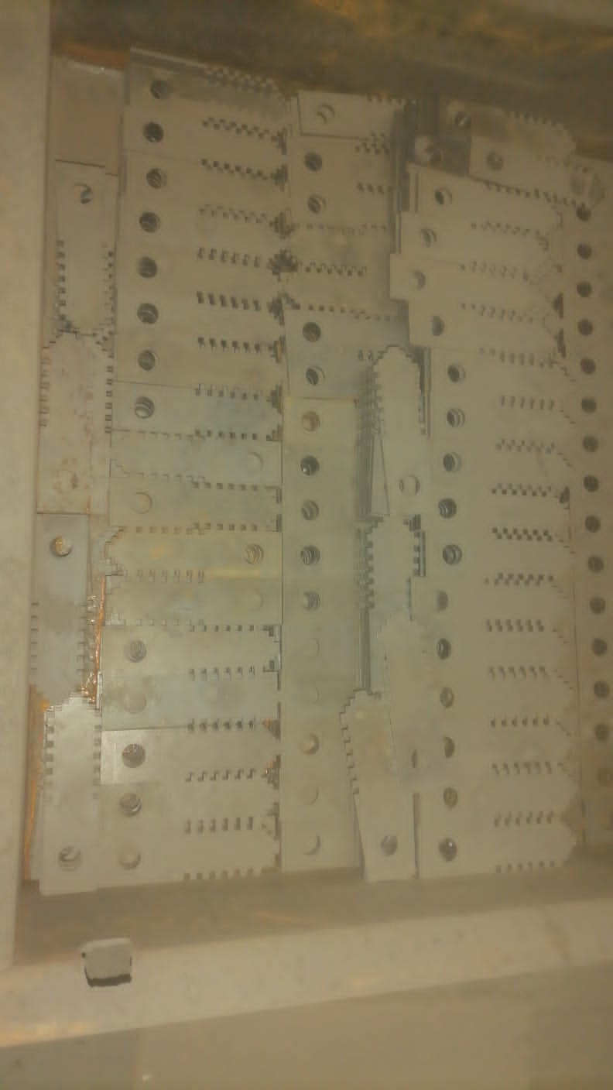

1. **Смеситель принудительного действия**

Данный тип смесителей, в отличие от гравитационных, которые работают по принципу естественного обрушения смеси под действием силы тяжести во вращающемся барабане, имеют неподвижный барабан и вращающиеся рабочие лопасти, при помощи которых происходит активное перемешивание. Дело в том, что смесители гравитационного типа не всегда обеспечивают равномерное распределение компонентов в приготавливаемой смеси. Если же по технологии требуется обеспечить высокой степени однородность смеси, то производитель выбирает, как правило, смеситель принудительного действия, который создан специально для этого.

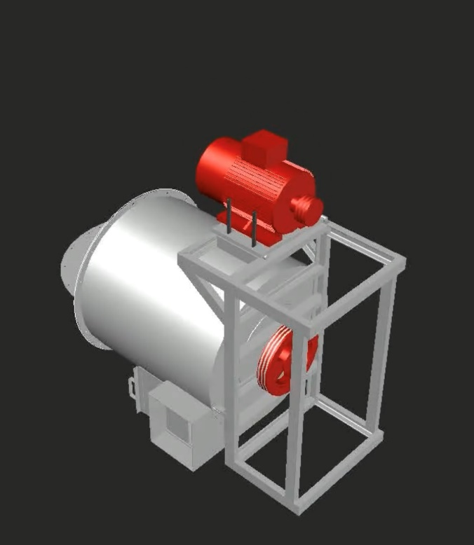 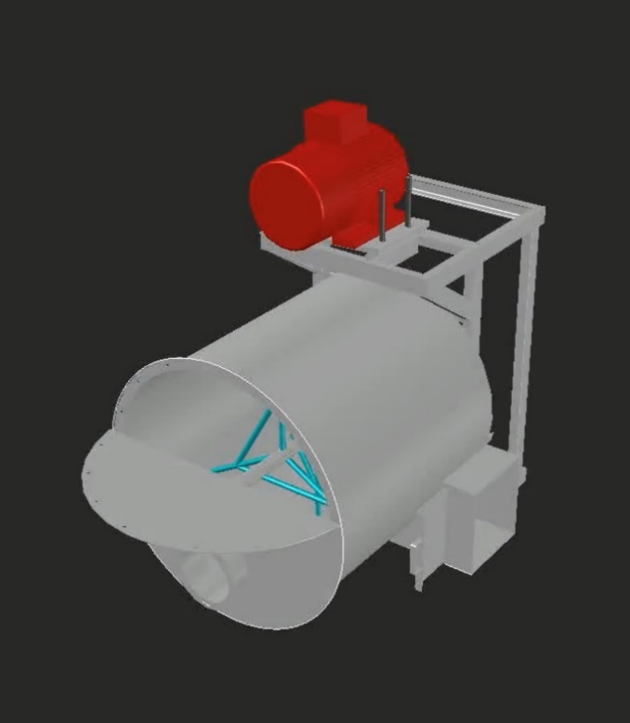

ТЕХНИЧЕСКИЕ ХАРАКТЕРИСТИКИ

|  |  |  |
| --- | --- | --- |
| 1 | Рабочая емкость (геометрический объем), м3 | 0,85 |
| 2 | Рабочая емкость (фактический объем), м3 | 0,7 |
| 3 | Напряжение, В | 380 |
| 4 | Энергопотребление, кВт/час. | 7,6 |
| 5 | Время перемешивания, мин. | 5 |
| 6 | Частота вращения об/мин. | 15-17 |
| 7 | Габаритные размеры (длина-ширина-высота), мм | 1000х1000х2300 |
| 8 | Масса, кг | не более 500 |

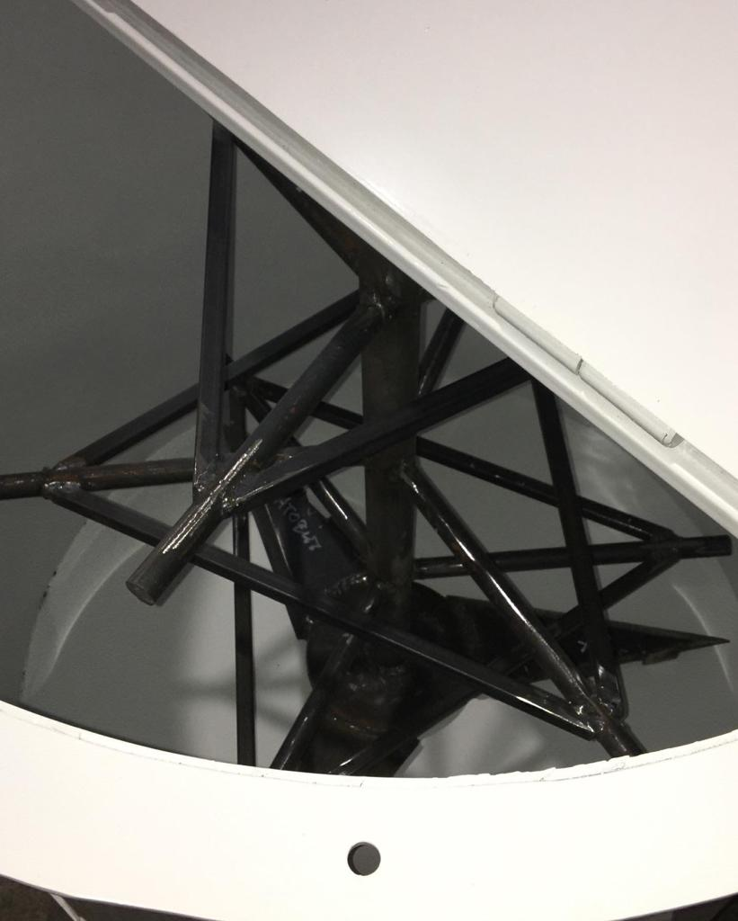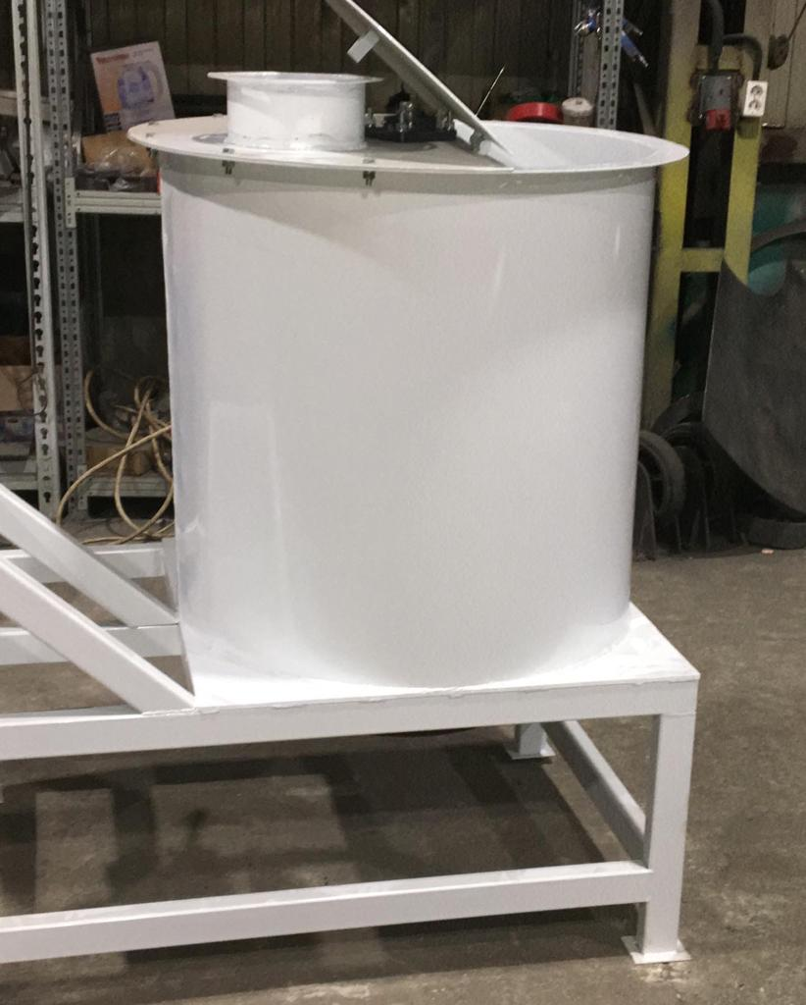

1. **Винтовой конвейер**

Винтовой конвейер представляет собой механизм для транспортировки сыпучих материалов, принцип действия которого основан на применении шнека в качестве основного рабочего элемента. Используется на открытых и закрытых площадках. Это обеспечивает его универсальность.

1. **Пресс гидравлический вертикального прессования**

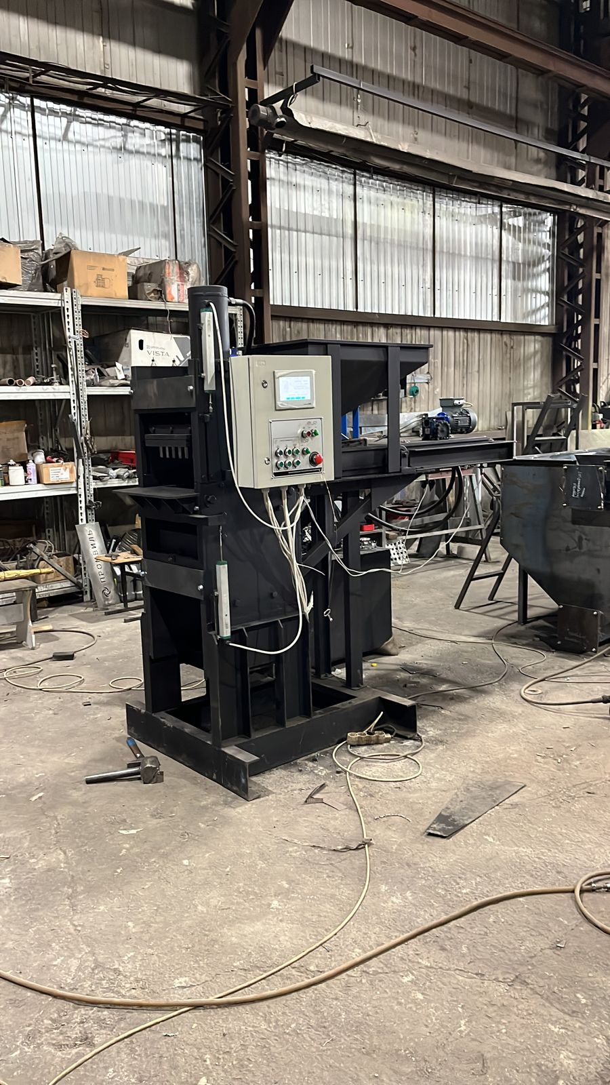Автоматический гидравлический пресс с двухсторонним встречным прессованием предназначен для брикетирования угольной шихты. Пресс оснащен двумя гидроцилиндрами способными развивать усилие 60 тонн каждый. В базовую комплектацию пресса входит оснастка для выпуска брикетов 25х25 мм в количестве 40 шт. за цикл. По желанию Заказчика возможна установка в станок пресс-формы для производства круглых брикетов (таблетка). Конструкция пресса предусматривает возможность смены пресс-формы, что позволяет перенастроить оборудование на производство кирпича и брикетов различной конфигурации (круглый, шестигранный, строительный, лего-кирпич, облицовочный и пр.), не выходящей за пределы рабочей поверхности матрицы.

До начала рабочего цикла оператор станка с помощью пульта управления может вносить изменения в рабочие параметры пресса. Далее станок переводится в автоматический режим и работает уже без участия оператора. Для лучшего распределения угольной шихты при загрузке в матрицу базовая комплектация пресса включает в себя ворошитель, установленный в дозаторе.

ТЕХНИЧЕСКИЕ ХАРАКТЕРИСТИКИ

|  |  |
| --- | --- |
| Режим работы пресса | автомат |
| Рабочее усилие прессования сверху/снизу, т | 60/60 |
| Тип прессования | двухстороннее |
| Производительность (брикет), шт/час | до 10 000 |
| Мощность, кВт | 8,6 |
| Объем масла гидростанции, л | 600 |
| Габариты пресса ДхШхВ (не более), мм | 1580х1000х2050 |
| Масса пресса (не более), кг | 1800 |
| Габариты маслостанции ДхШхВ (не более), мм | 1100х1100х1400 |
| Масса маслостанции (не более), кг | 1150 |

КОМПЛЕКТАЦИЯ

● Гидравлический пресс

● Маслостанция с системой охлаждения

● Комплект оснастки “БРИКЕТ 25х25”

● Ворошитель

● Контроль высоты изделий линейными датчиками

● Контроль уровня масла в системе

● Контроль температуры масла

● Контроль давления в системе

● Счетчик количества циклов

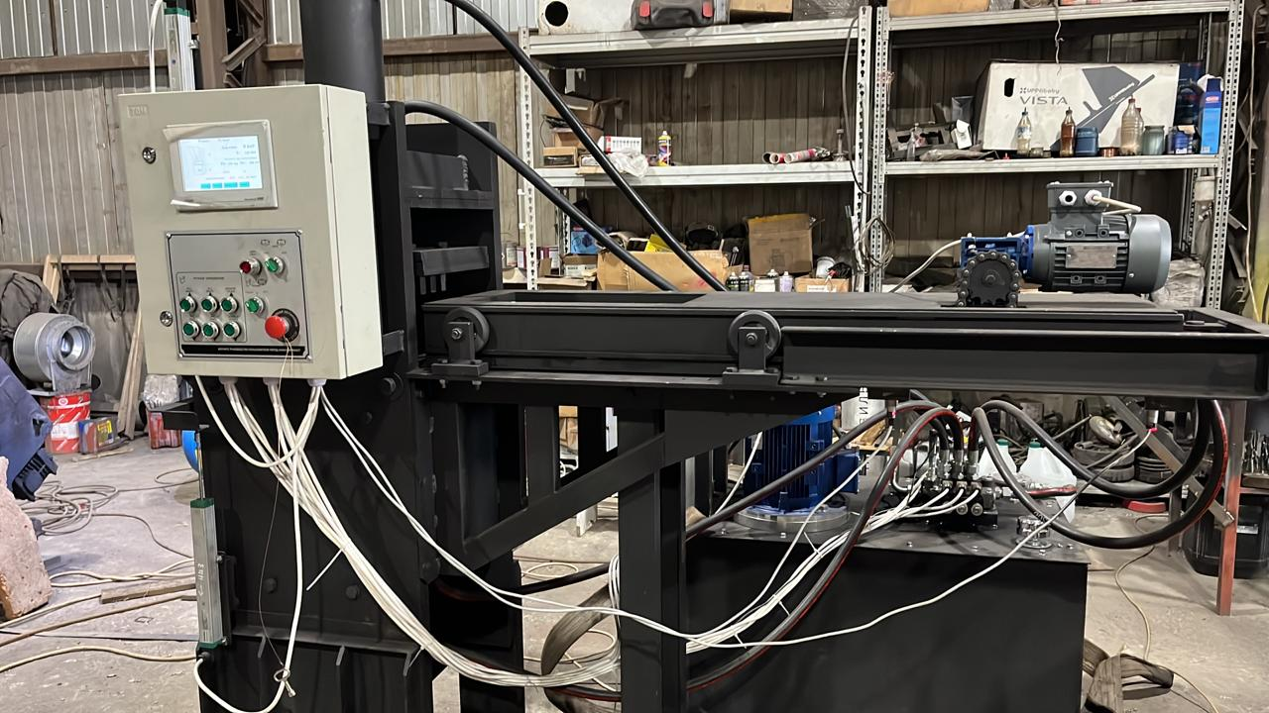

ДОПОЛНИТЕЛЬНАЯ КОМПЛЕКТАЦИЯ

● Принудительная система охлаждения

● Комплект дополнительной оснастки на выбор

● Возможность переналадки пресса на выпуск гиперпрессованного кирпича

ПРЕИМУЩЕСТВА

Наличие функции встречного двустороннего прессования в нашем оборудовании позволяет улучшить характеристики и получить конечный продукт высокого качества.

В процессе производства происходит уплотнение угольных кубиков с верхней и нижней сторон, благодаря чему достигается равномерная плотность угольных брикетов для кальяна, что значительно повышает длительность горения.

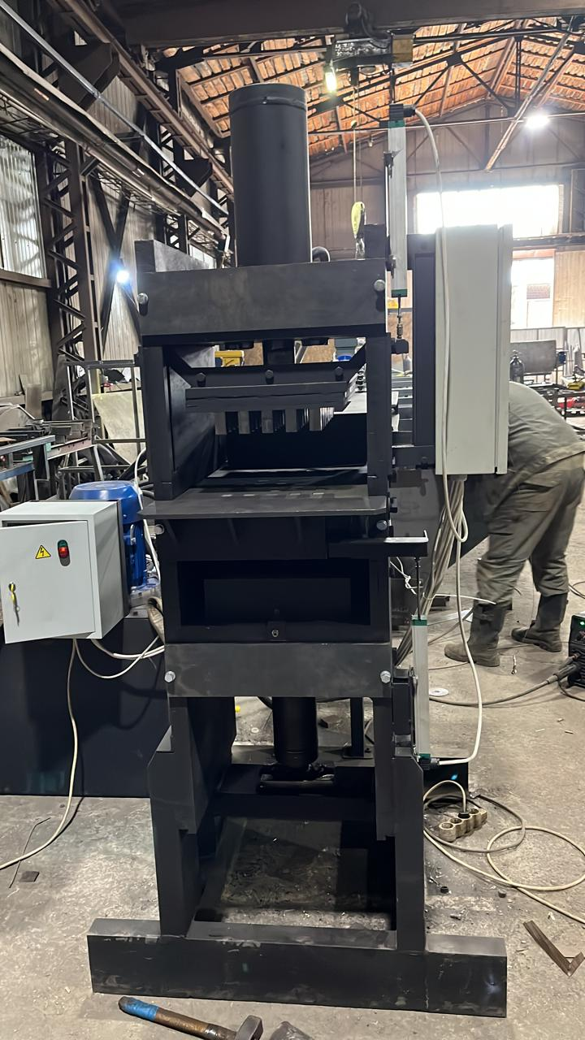 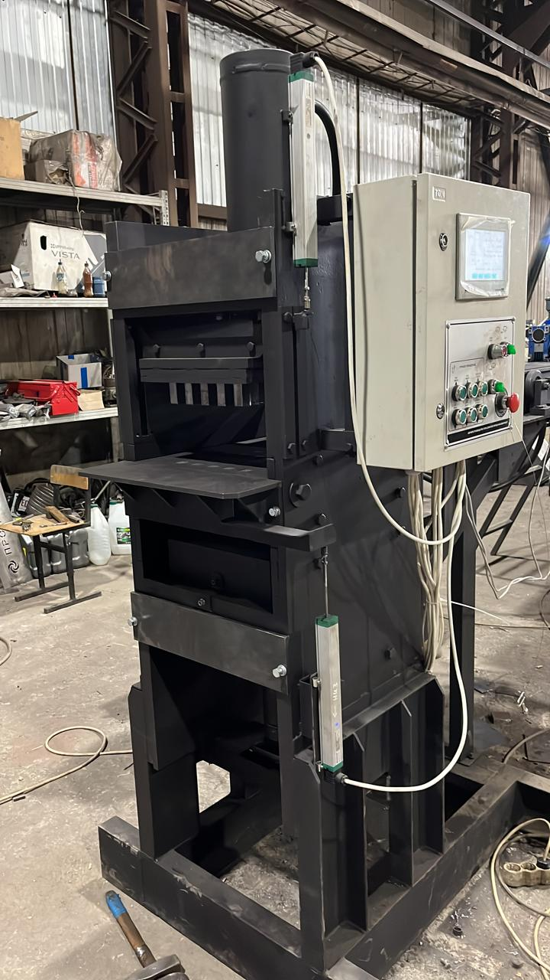

1. **Туннельная сушка СК-1 ИК-1250**

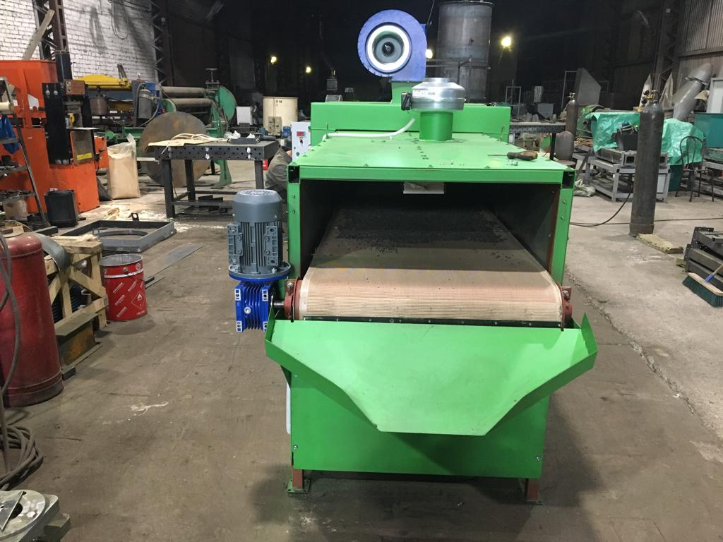Сушилка промышленная конвейерная тоннельного типа с применением технологии сушки тэновым излучением. Высушиваемый материал движется по ленте, натянутой между ведущим и ведомым барабанами. Нагрев материала, изделий, полуфабрикатов осуществляется теновыми излучателями. Процесс сушки ускоряется за счет удаления из камеры испаряющейся влаги путем продува вентиляторами. За время одного оборота конвейерной ленты проходит цикл сушки в камере. Длина конвейерной ленты пропорциональна времени сушки, которое можно в некоторых пределах регулировать изменением скорости ее движения с помощью частотного преобразователя. Сушильные камеры оборудованы автоматикой регулирующей температуру сушильного агента и расхода потребляемой энергии.

ТЕХНИЧЕСКИЕ ХАРАКТЕРИСТИКИ

|  |  |  |
| --- | --- | --- |
| 1 | Тип конвейерной ленты | Тефлоновая |
| 2 | Термопреобразователь | ТХК |
| 3 | Установленная мощность, кВт | 57 |
| 4 | Потребляемая мощность, кВт | 38,2 |
| 5 | Количество излучателей, шт. | 16 |
| 6 | Число фаз | 3 |
| 7 | Напряжение питающей сети, В | 380 |
| 8 | Частота переменного тока, Гц | 50 |
| 9 | Температура в рабочей зоне, °С | 0-250 (регулируемая) |
| 10 | Размер рабочей камеры: ширина/длина/высота, мм | 820/6500/300 |
| 11 | Ширина конвейерной ленты, мм | 800 |
| 12 | Скорость движения конвейерной ленты, м/мин | регулируемая |
| 13 | Нагрузка на 1м. погонный конвейерной ленты, кг, не более | 120 |
| 14 | Габаритные размеры ширина/длина/высота, мм | 1250/6500/2200 |
| 15 | Масса, кг, не более | 1300 |

СХЕМА СК-1 ИК-1250

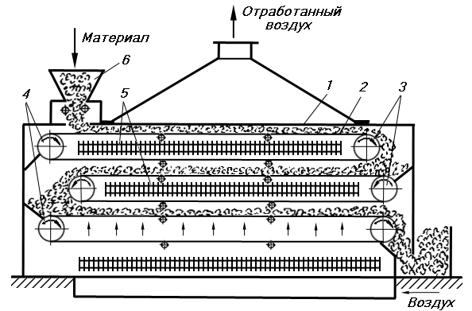

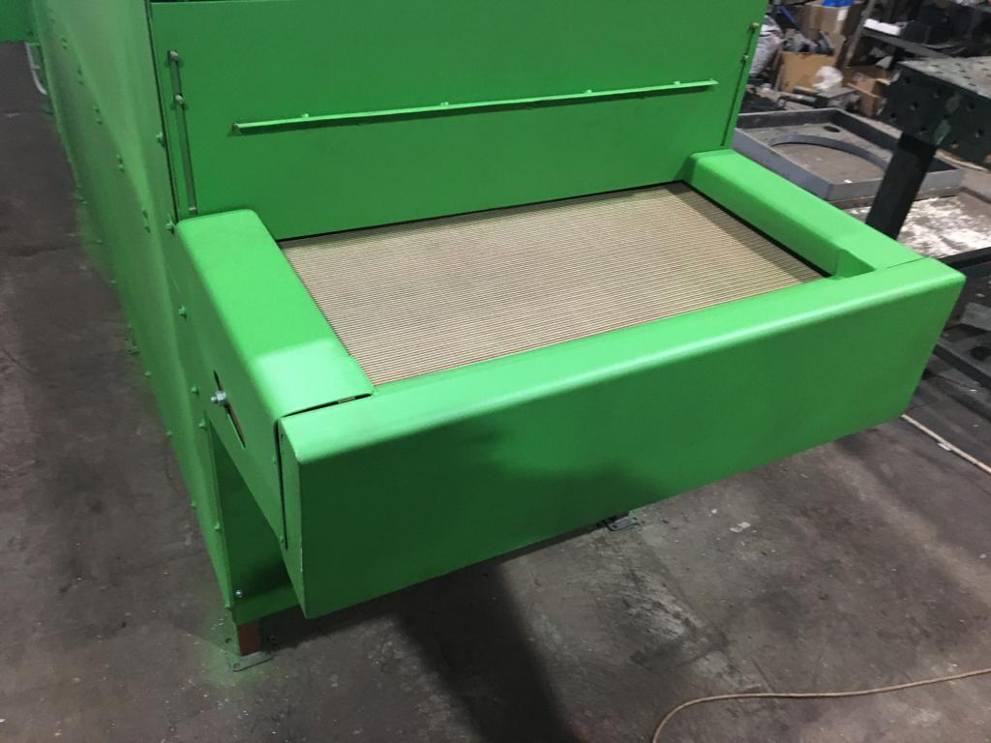

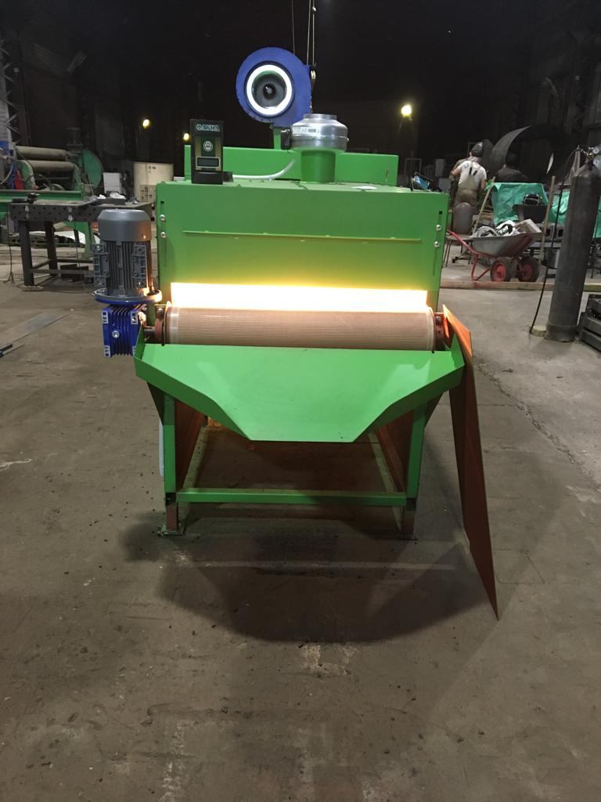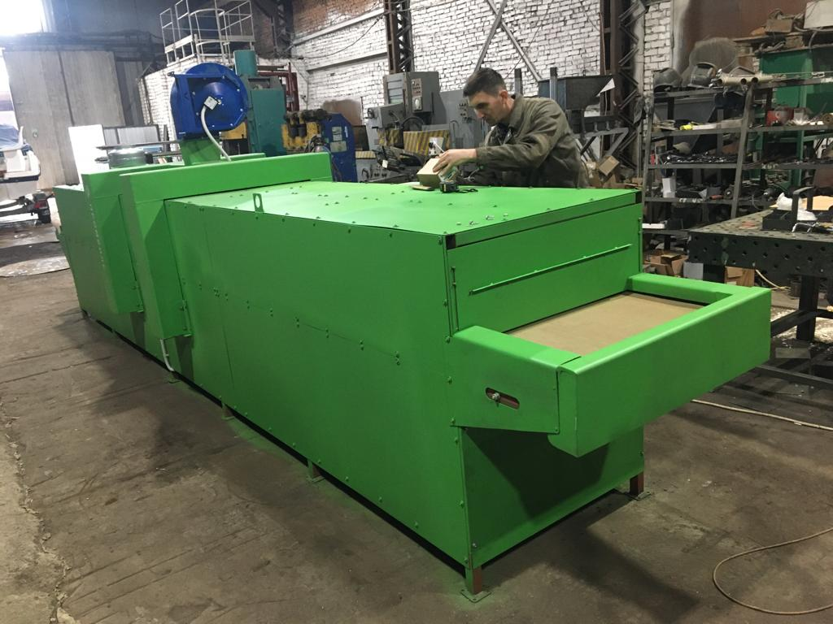

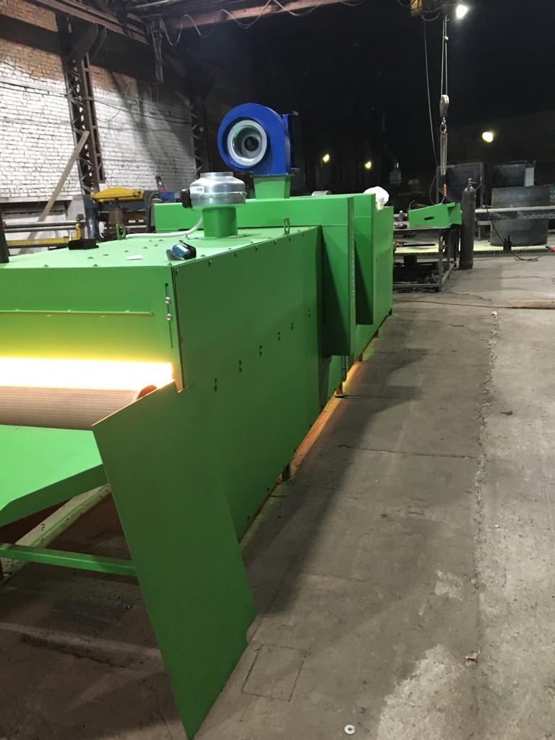

**ПРОЕКТНАЯ ДОКУМЕНТАЦИЯ**

Стоимость разработки проектной документации производственной линии составляет: от 500 000,00 руб за один модуль. Стоимость зависит от объема и сложности модуля и технического решения, а также от количества модулей и их смежности. На данный вид услуг заключается дополнительное соглашение к договору поставки оборудования.

**ШЕФ-МОНТАЖНЫЕ И ПУСКО-НАЛАДОЧНЫЕ УСЛУГИ**

Стоимость шеф-монтажных и пуско-наладочных услуг, а также услуг по обучению персонала составляет 5-7% от Общей стоимости оборудования. На данный вид услуг заключается дополнительное соглашение к договору поставки оборудования.

**УСЛОВИЯ ПОСТАВКИ И ОПЛАТЫ**

Срок изготовления и поставки: не позднее 90 рабочих дней с момента поступления

денежных средств на текущий счет.

1 вариант: 70% - предоплата, 30% - по факту извещения о готовности.

2 вариант: 50% - первый платеж; 30% - через 30 рабочих дней; 20% - по факту извещения о готовности.

Доставка: силами Поставщика за счет Покупателя услугами транспортной компании.

На всё оборудование выдается технический паспорт и инструкция по эксплуатации.

Гарантия на продукцию: 12 месяцев (при условии правильной эксплуатации)

Приложение: декларация о соответствии



Генеральный директор ООО «Промвиль 36» В.И.Цыхонь